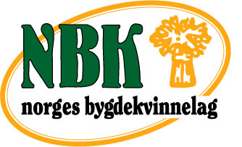

Omvikdalen Bygdekvinnelag

Årsmelding 2015– 2016

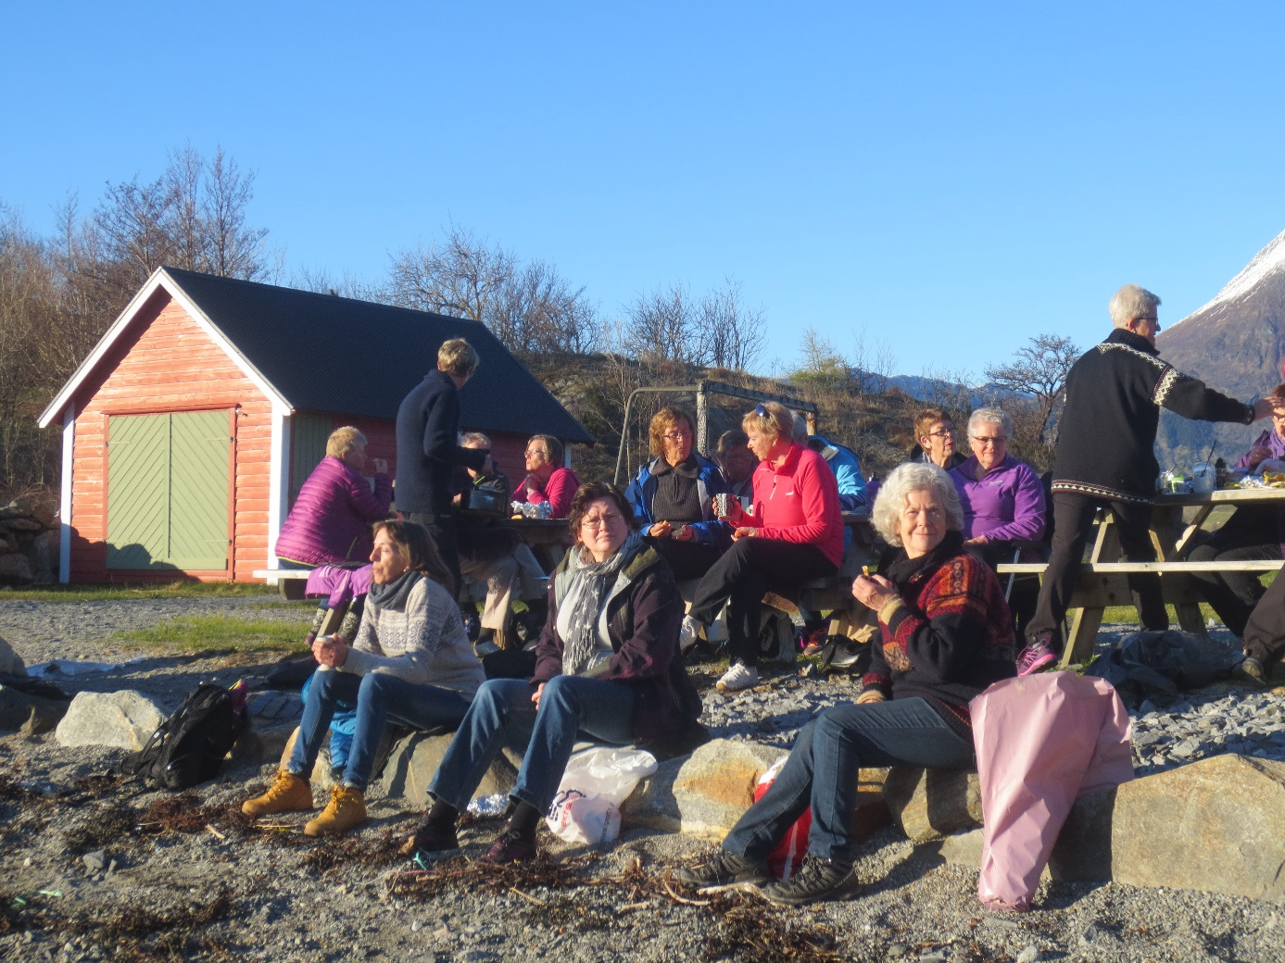
Årsmøte 2015
Årsmelding og rekneskap vart godkjent. Styret fekk fullmakt til å driva innanfor dei økonomiske rammer ein har til rådvelde. Det vart gjort vedtak om at styret kan bruke opp til kr.20 000 i løpet av årsmøteperioden til stønader/aktivitetar, opp til kr.10 000 på eit prosjekt.

Styret 2015– 2016
Leiar: Grethe Brundtland
Nestleiar: Lene Vangberg Monsen
Kasserar: Else Margrethe Helleland
Skrivar: Marian Thunold
Studieleiar: Astrid Bjørnebøle Hass og Esther Falk

1.vara.: Else Marie Huse
2.vara.: Inger Johanne Vågen
3.vara.: Tone Bakka

Valnemnd
Medlem: Hanna Bakka
Medlem: Kari Fedt Haugsbakk
Medlem: Kirsten Bjørnebøle

Turnemnd
Leiar: Mette Guddal
Medlem: Tove Apeland
Vara.: Ingvill Gåsemyr Sæberg

Revisorar
Målfrid Lønning
Målfrid Haugse

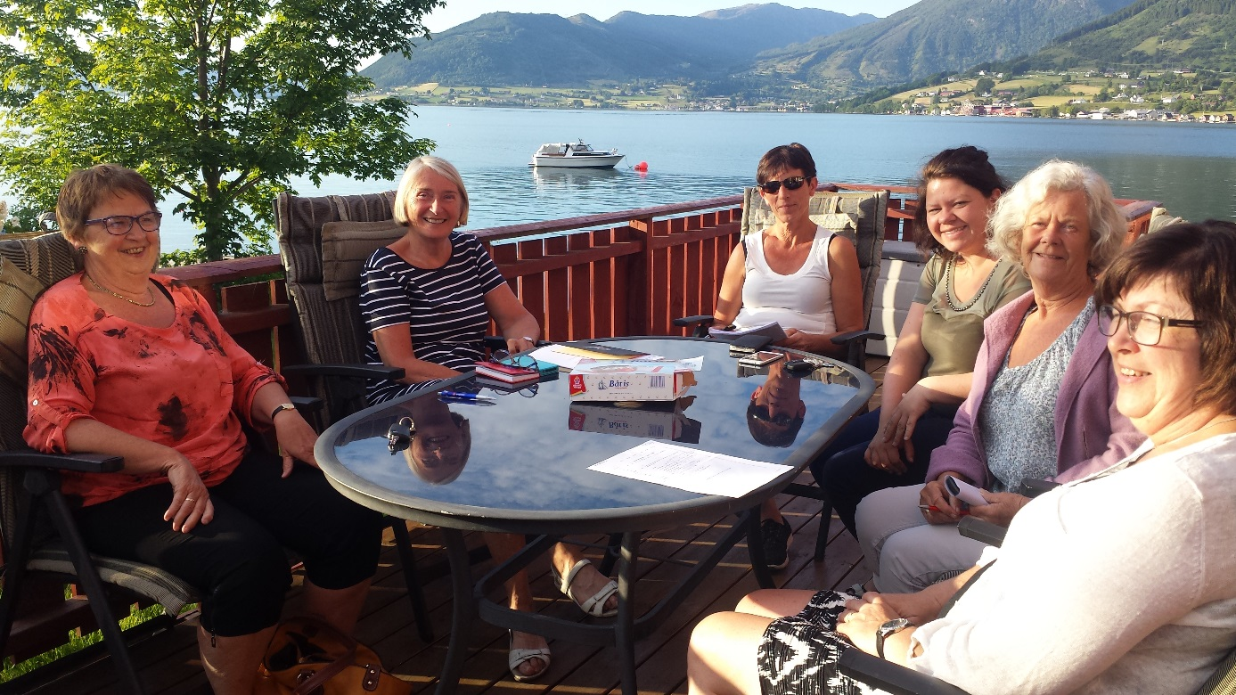

Styret sitt arbeid
Det har vore halde 12 styremøte. Styret har lagt vekt på å
- oppretthalda og auka aktivitetane i laget, etablera nye aktivitetar.
- Bruka sosiale media og aviser til informasjon og til å gjere laget betre kjent.
- Vera utadvendte og engasjera oss.
- Rekruttera nye medlemer. Eit resultat av dette var at vi kunne ynskja Ingunn Bjerkås velkommen som medlem nr. 100 i februar. Vi fekk også skryt og pengepremie på fylkesårsmøte for å vera det laget som hadde verva flest medlemmer i ein viss periode. 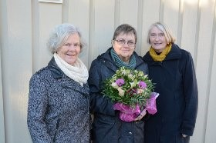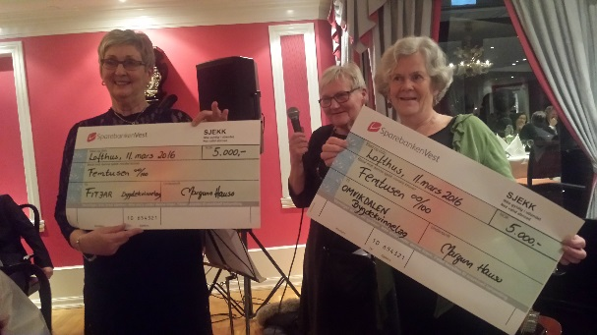

Månadsmøta/ Lagsmøta
Dei ni møta vi har hatt frå årsmøtet fram til sommarferien har vore opne for alle og med eit tema. Vi ynskjer alle velkomne til desse kveldane og elles til våre aktivitetar. Vi vil gjerne vekkja lysta til å vera med skikkeleg, sånn at når ein melder seg inn er det fordi dette er eit lag ein verkeleg ynskjer å vera med i!

13.oktober 2015: Ope møte i «Dalheim» med Liv Dahl og dokkene ho lagar. Muffins og kaffi/te.
11.november 2015: «Kom i form» med fysioterapeut Knut Almås. I «Dalheim». Frukt og eplecider.
8. desember 2015: Julemøte i skyttarlaget sitt hus på Seimsfoss. Merete Tveit Offerdal viste filmen sin om «Bergslagen» og Anna Ingeborg las ei juleforteljing. Servering av suppe og foccacia-brød, pepperkaker og kaffi.
13.januar 2016: «Vårsprett» - inspirerande borddekking med Mette Friheim i gym-salen på Omvikdalen skule. Gjærbakst og kaffi/te.

9. februar 2016: «Klart du kan!» foredrag med Margretha Flatland i RauLøo. Lefserullar og kaffi/te.
8.mars 2016: Markering av den internasjonale kvinnedagen i gymsalen på Omvikdalen skule. Kvinneforumet i Åkra var gjester. Informasjon om «Møteplass for integrering», musikalsk underhaldning av kvinner frå ulike nasjonar og filmen «Under kryssild» blei vist. Servering av lefserullar, kaffi/te og utlodding der inntekta gjekk til samarbeidsprosjektet vårt i Mosambik.
15.mars 2016: Lars Børge Seberg og Magnar Hjelmeland presenterte boka si «Utvandringa frå Omvikdalen til Amerika». Småkaker og kaffi/te.
13.april 2016: SORG; å møte sorg i eget liv – å møte mennesker i sorg» v/ sjukepleiar Åse Madsen. I Dalheim.
10. mai 2016: «Korleis nytta ville vekstar i mat» v/ Hanne Frosta. I RauaLøo. Gulerotsuppe m/pesto og foccaciabrød.

Septembermøte 2016 var turen vi hadde til Eikenes og blir derfor rekna inn under «tur».

Turar
Vi har delteke aktivt i kampanjen «Bygda i bevegelse» og vi har hatt fire turar i denne samanhengen:
Oktober 2015: Familetur i Baronihagen. «Kunst i natur-oppgåve». Medbrakte kaker og kaffi på deling.
Februar 2016: Måneskinnstur til Aterstad med bordsete (suppe) på Astrid og Rune si hytte.
April 2016: Tur på Holmen med innlagt besøk i ateliet til Anita Gåssand. Bålmat.
Jun2016: Tur gamlevegen til Bjørnebøle. Håkon Bjørnebøle var vegvisar og saman med Anna Ingeborg fortalde dei få livet i tidlegare tider på garden dei har stelt så fint i stand. Servering av suppe og lappar.
Det var lagt ned eit arbeid frå turnemnda om å reisa til Skudeneshamn i august, men det blei for lita påmelding, så den turen er utsett til våren.
September 2016: Fyrste «møte» no i haust var turen til garden Eikenes i Gjetingsdalen – eit arrangement i samband med kulturminneveka. I samarbeid med Kvinnherad kommune. Medbrakte skillingsbollar og kaffi/te.

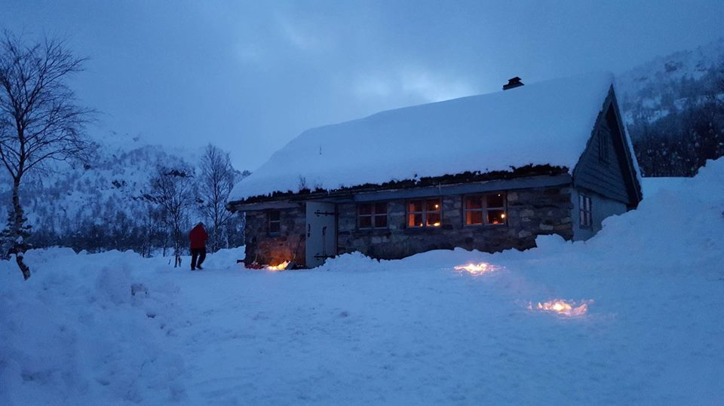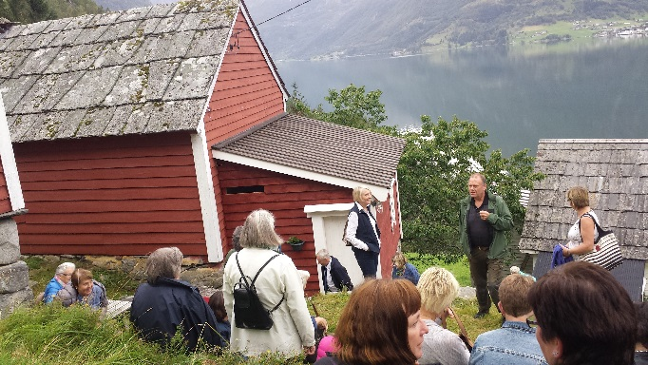

Kurs
Hausten 2015
«Sunn matglede» - matkurs for barn saman med ein vaksen
Julemat med Hanne Bakke Berntsen
Våren 2016
Bakekurs med Birgit Hjelmeland
Vevkurs – kvaringar med Atle Støve – fem deltakarar

Strikkekafé
19.november 2015
28. januar 2016
25. februar 2016
21.april 2016
29.september 2016

Samarbeidet med «Ein blå tråd» held fram og damene der stiller trufaste opp med garn og oppskrifter kvar gong! Strikkekafèane er eit populært tiltak som samlar både yngre og eldre – medlemmer og ikkje-medlemmer. Vi har hatt flott kofteutstilling ein kveld og besøk av Bente på Rosendal Bokhandel ein annan kveld. Fin omtale i «Grenda» då vi hadde kofteutstillinga.

Lesering
Med hjelp frå biblioteket vart det i oktober 2013 starta lesering med 7 deltakarar. Desse har møttest
omlag ein gong i månaden heime hos kvarandre. Gruppa har sjølv valt kva for bøker dei har ønskt å lesa. Guppa blei omtala over to sider i ein reportasje i «Kvinnheringen».

Middag i barnehagen
Det gode samarbeidet med Omvikdalen barnehage held fram. Dugnadsgruppa har frå oktober og fram til no laga sju middagar i barnehagen, ein av dei betalte Bondelaget og ein barnehagen. Som avslutting før sommaren blei det servert ein flott festmiddag i Dalheim, som fekk ein fyldig omtale, i tillegg til «Dagens ros» frå Barnehagen i både «Grenda» og «Kvinnheringen» . Til dette samarbeidsprosjektet har vi fått kr. 10 000.- frå Sparebank1-stiftinga.
Vi ynskjer å vidareføra dette arbeidet og det vil bli søkt støtte frå ulike hald for å få dette til.

Matlaging og servering
Ved fleire arrangement har laget stått for matlaging og servering.
November 2015: Grautsal under «Jul i Rosendal»
Mars 2016: Sal av linsesuppe og lappar i kiosken ved Fjellhaugen skitrekk Skjærtorsdag og Langfredag.
August 2016: «Open gard» der vi selte graut m/spekjekjøt og saft og mjølkekaker og kaffi frå to ulike boder.
Bakte blåbærmuffins og var ansvarleg for tilretteleggjing av mat under premiere på fjernsynsserien «Helt naturlig» i Dalheim.

«Synlege i lokalsamfunnet»
På stand under arrangement for lag og organisasjonar (Fritidsmessa) på Husnes i april.
Avisinnlegg i begge lokalavisene som omhandlar jordbruksoppgjeret.
Deltakande på støttearrangement for butikken på Seimsfoss.
Deltakande på aksjon «ny veg gjennom Lundsneset».
Delteke på dugnadsnedvask av «Dalheim».
Delteke på årsfesten til 4H. Gåve til dei på kr. 1000.-.

Vevstova
Vi hadde offisiell opning av vevstova 19. april. Etter stor dugnsadsinnsats kunne vi invitera til ope hus. Mange kom og fekk sjå dei fine lokala der vi var komne godt igong med kvaringa-kurset. Det blei servert kaffi og mjølkekaker. Kjekt også at Sparebank1-stiftinga var representerte denne dagen sidan vi nokre dagar før hadde vore på Husnes og motteke kr. 25 000.- frå dei til dette prosjektet.
Vi vil nytta lokala både til kurs og vevaktivitetar, men også til styremøta våre.
Vi får no hjelp hos Atle Støve for å komma igong med veving på dei store vevane.

Presse og sosiale media
Vi har hatt mykje god omtale i begge lokalavisene. Vi nyttar dei annonsering for våre arrangement og får god utteljing for det. Vi har også ei side på facebook der vi orienterer og legg inn bilde og omtalar frå det vi arrangerer og er med på.

Bygdekvinnestreif
Bygdekvinnestreifa vert arrangerte av Hordaland Bygdekvinnelag. Arrangementa er opne for alle.

13.februar 2016: Bygdekvinnestreif på Fitjar. Åtte medlemmer var deltakarar her.

Årsmøte i Hordaland Bygdekvinnelag
Esther Falk, Else Helleland og Marian Thunold representerte laget på årsmøtet Ullensvang hotel.

Rosendal 29.september 2016

Marian Thunold
skrivar

